VENDIM
Nr. 31, datë 15.7.2015

PËR PEZULLIMIN E PËRKOHSHËM TË PAGESËS FINANCIARE PËR PROJEKTET ME AUTORITET KONTRAKTUES KOMUNAT, DERI NË KONSTITUIMIN E ORGANEVE PËRFAQËSUESE DHE EKZEKUTIVE TË NJËSISË SË RE

Në mbështetje të nenit 100 të Kushtetutës, të nenit 15 e të aneksit 3, të ligjit nr.160, datë 27.11.2014, “Për buxhetin e vitit 2015”, në zbatim të vendimit nr.510, datë 10.6.2015, “Për miratimin e procedurave për transferimin e të drejtave dhe detyrimeve, personelit, aktiveve të trupëzuara dhe të patrupëzuara, të arkivave dhe çdo dokumentacioni tjetër zyrtar në njësitë e qeverisjes vendore, të prekura nga riorganizimi administrativo-territorial”, dhe të urdhrit nr.47, datë 30.6.2015, “Për procedurat e mbylljes së llogarive të njësive të qeverisjes vendore që do të shkrihen”, Komiteti për Zhvillimin e Rajoneve

VENDOSI:

1. Pezullimin e përkohshëm të pagesës financiare për punimet e kontratave, për projektet në vazhdim, me cikël financimi-zbatimi 2012-2015, me autoritet kontraktues “Komunat”, të financuara me vendim të Komitetit për Zhvillimin e Rajoneve, sipas tabelës 1, bashkëlidhur këtij vendimi, deri në konstituimin e organeve përfaqësuese dhe ekzekutive të bashkisë së re, dhe kalimin e të drejtave dhe detyrimeve të kontratave pranë saj, si “autoritet kontraktues”.
2. Ministria e Financave duhet të dërgojë në Sekretariatin e Përgjithshëm të Komitetit për Zhvillimin e Rajoneve, në Kryeministri, gjendjen e detyrimeve për pagesat financiare të mbetura, jo më vonë se data 30 korrik 2015, për dijeni të Komitetit për Zhvillimin e Rajoneve.
3. Ministria e Shtetit për Çështjet Vendore të njoftojë Komitetin për Zhvillimin e Rajoneve, përmes Sekretariatit të Përgjithshëm, mbi momentin e kalimit të kontratave për çdo bashki të re, si “autoritet kontraktues”. Ndërprerja e pezullimit të pagesave financiare të mbetura, për punimet e kontratave bëhet sërish me vendim të Komitetit për Zhvillimin e Rajoneve.
4. Ngarkohen ministri i Shtetit për Çështjet Vendore dhe ministri i Financave për zbatimin e këtij vendimi.
Ky vendim hyn në fuqi pas botimit në Fletoren Zyrtare.

KRYETARI
Edi Rama

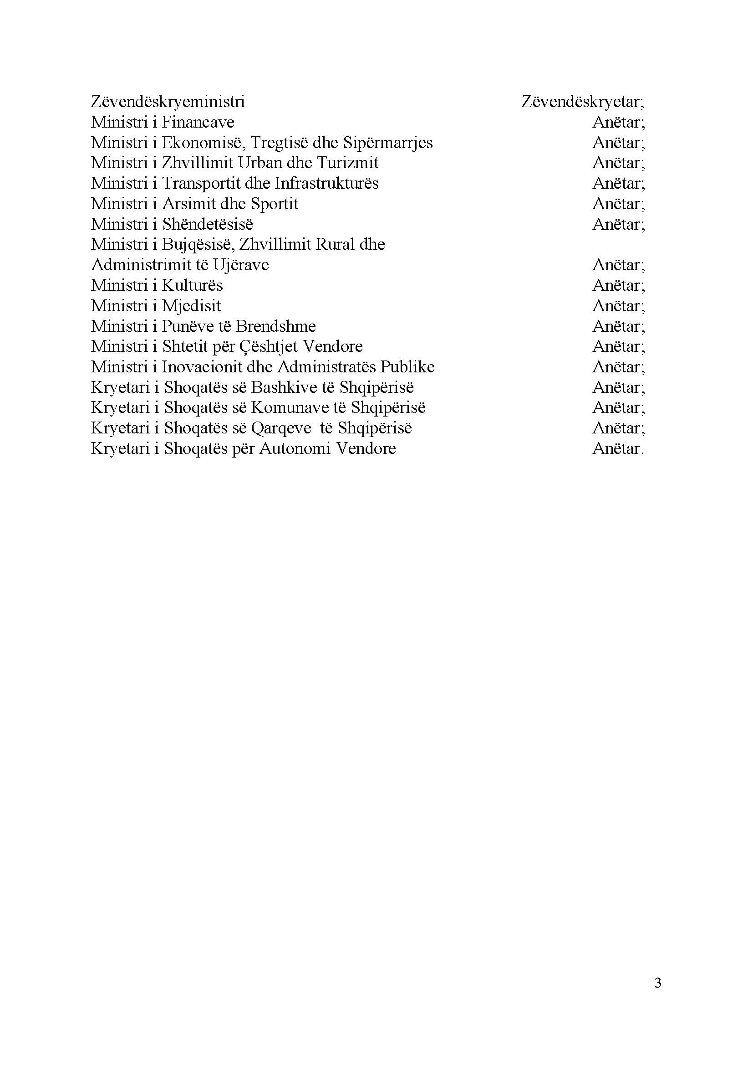

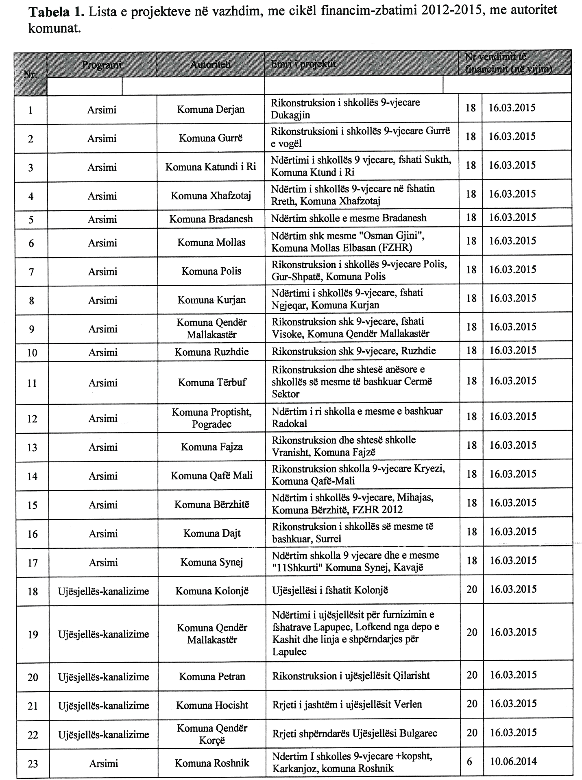

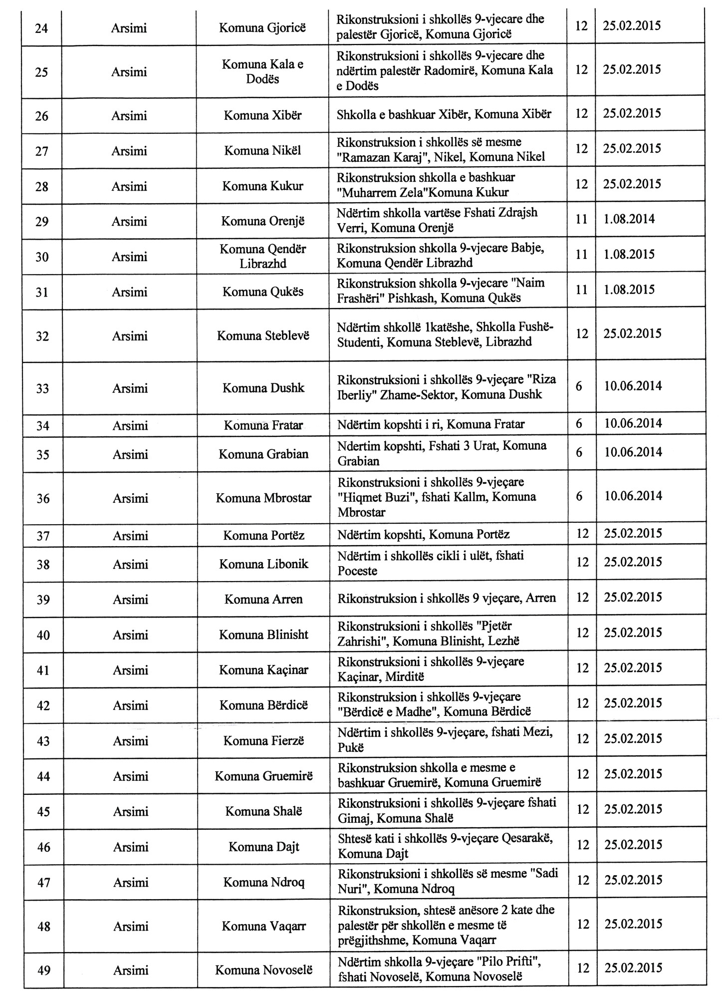

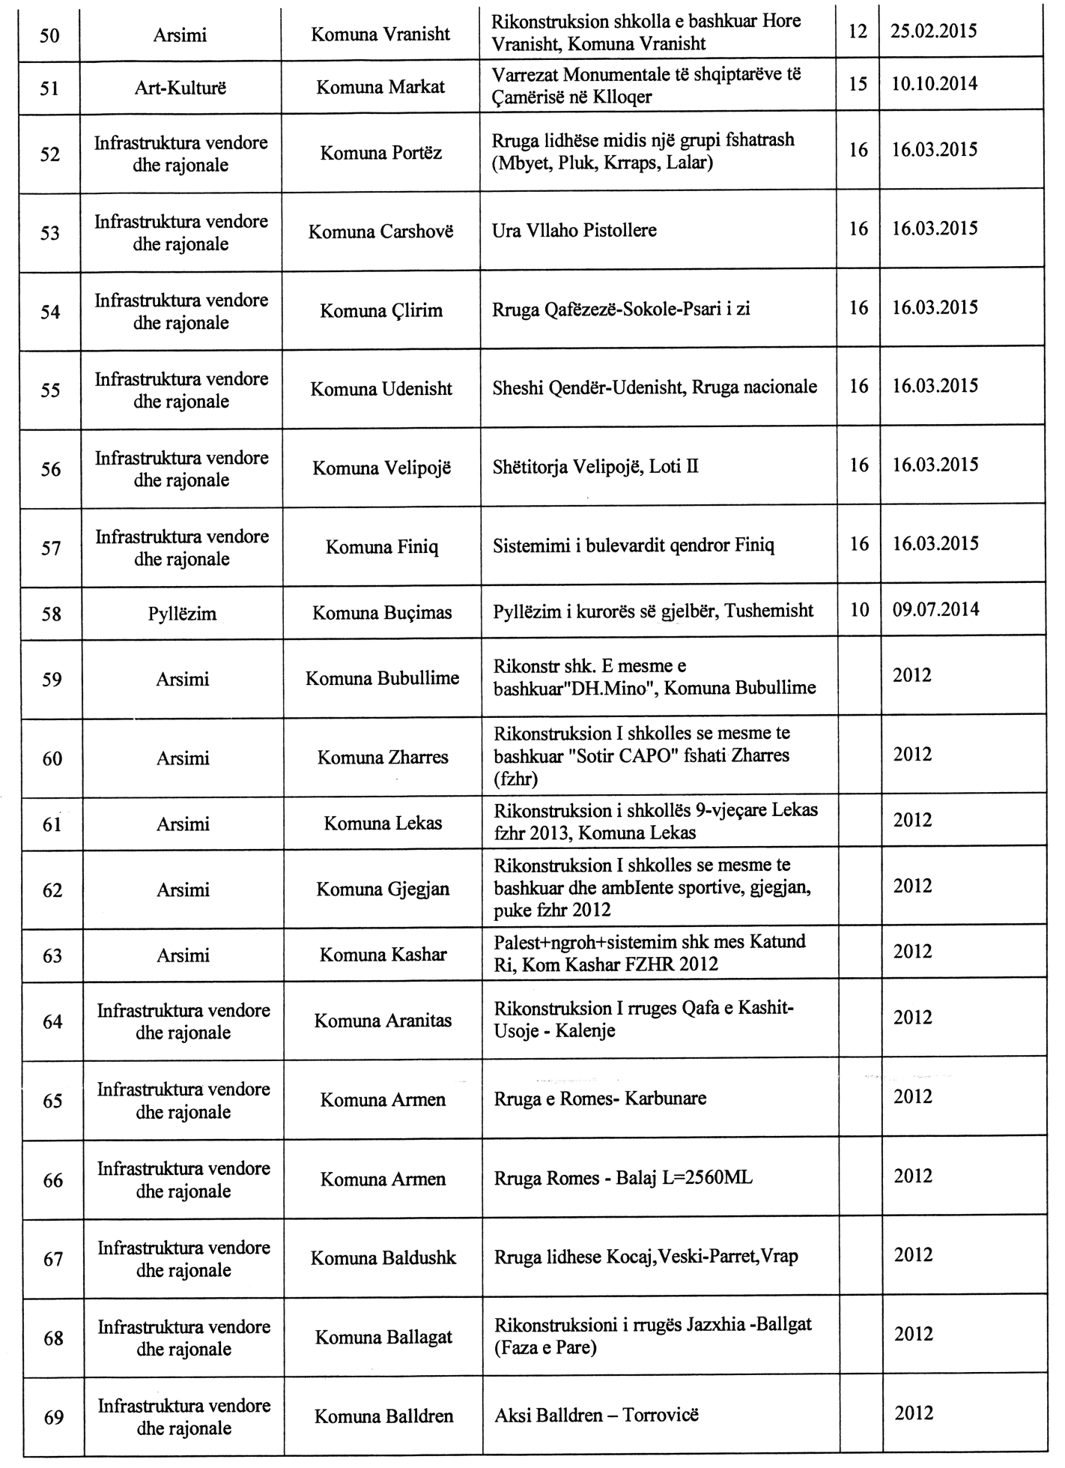

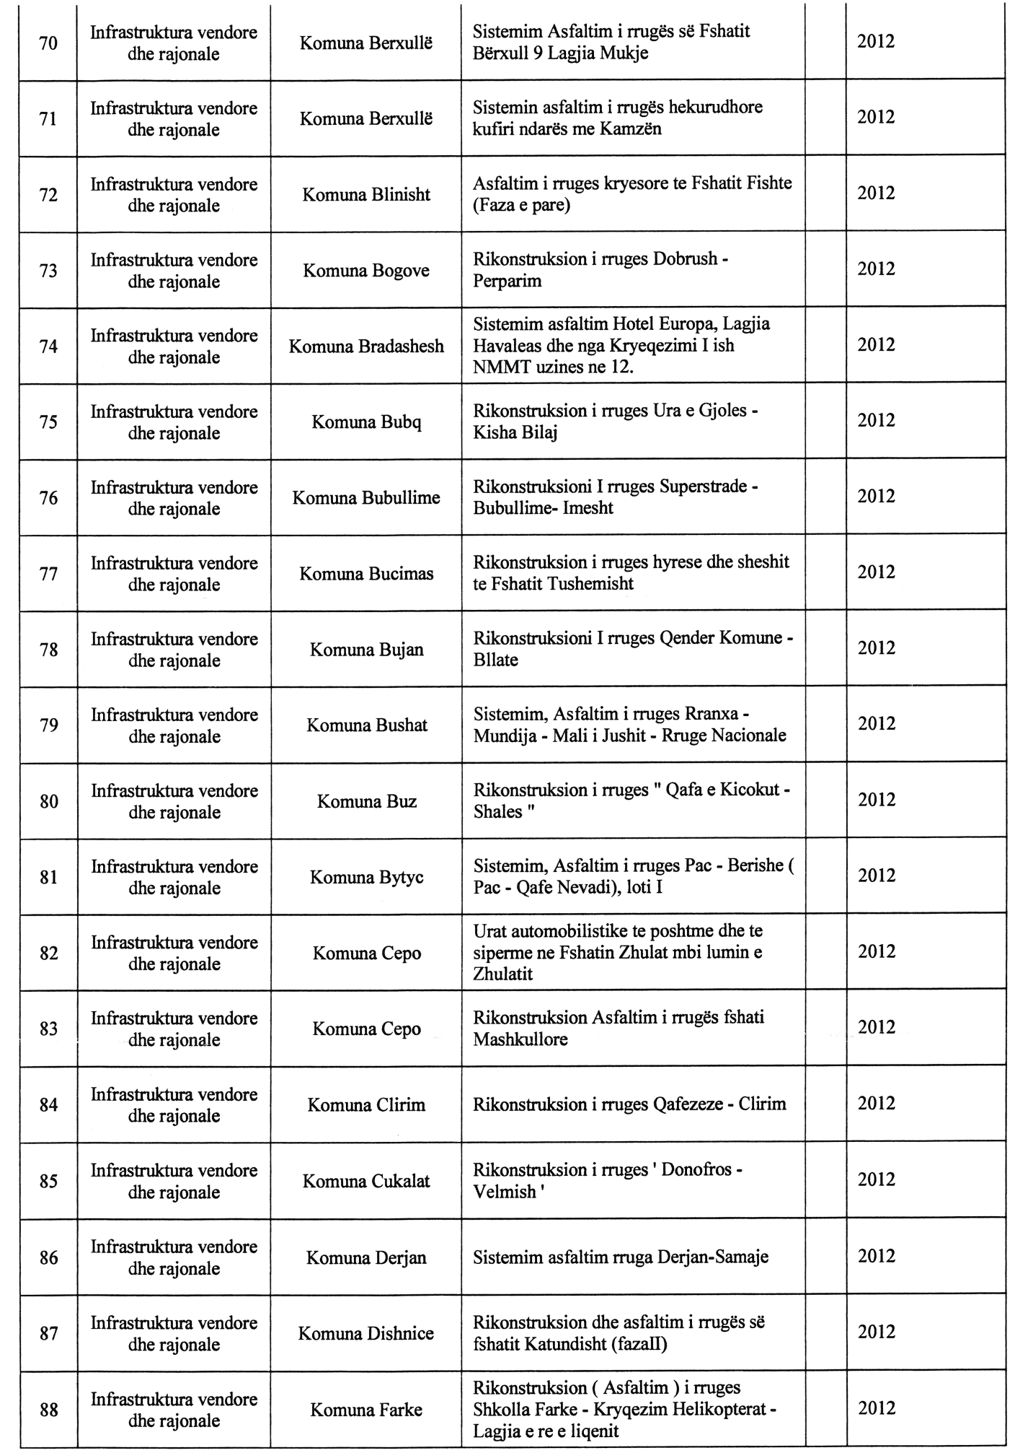

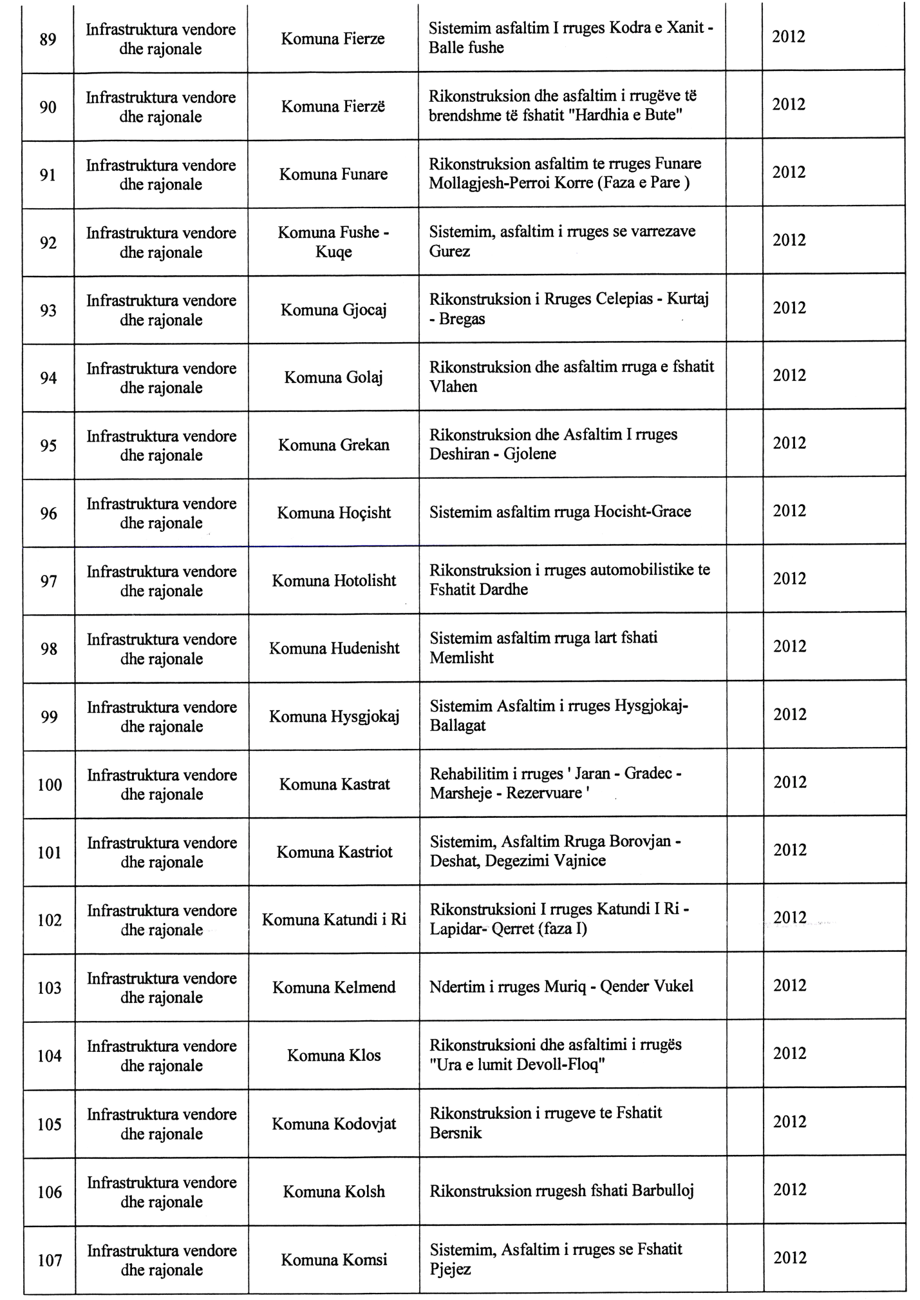

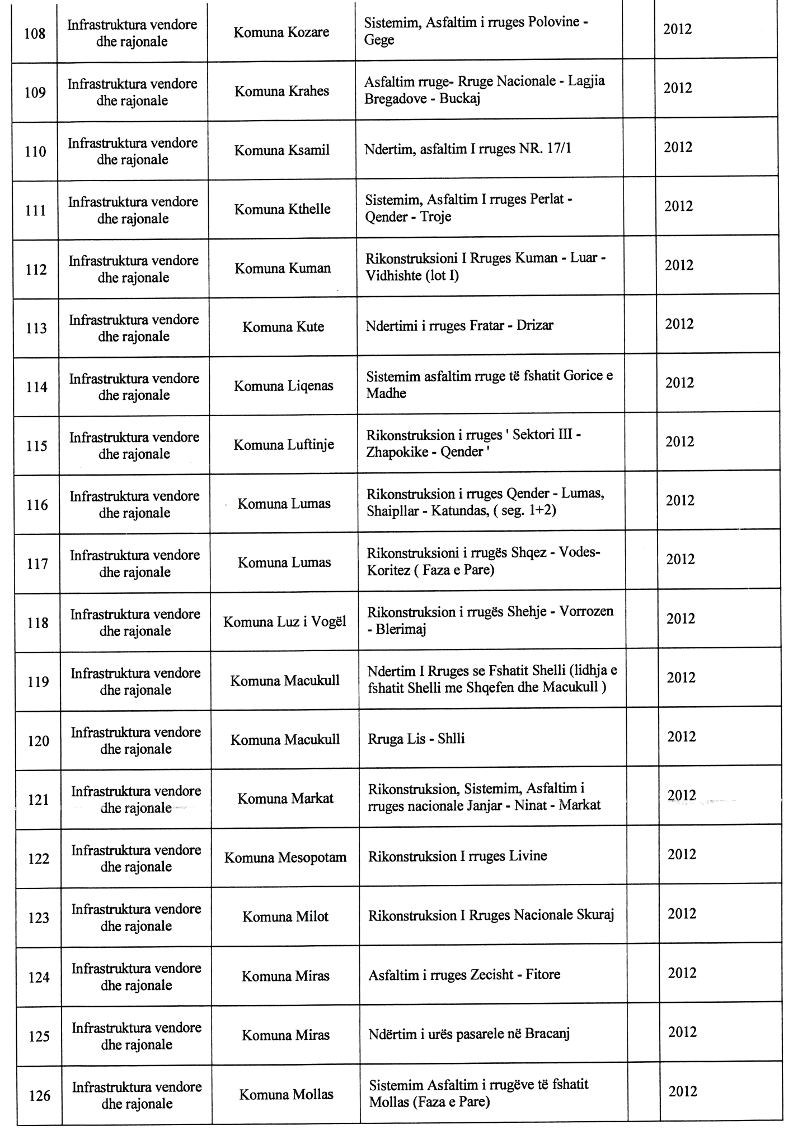

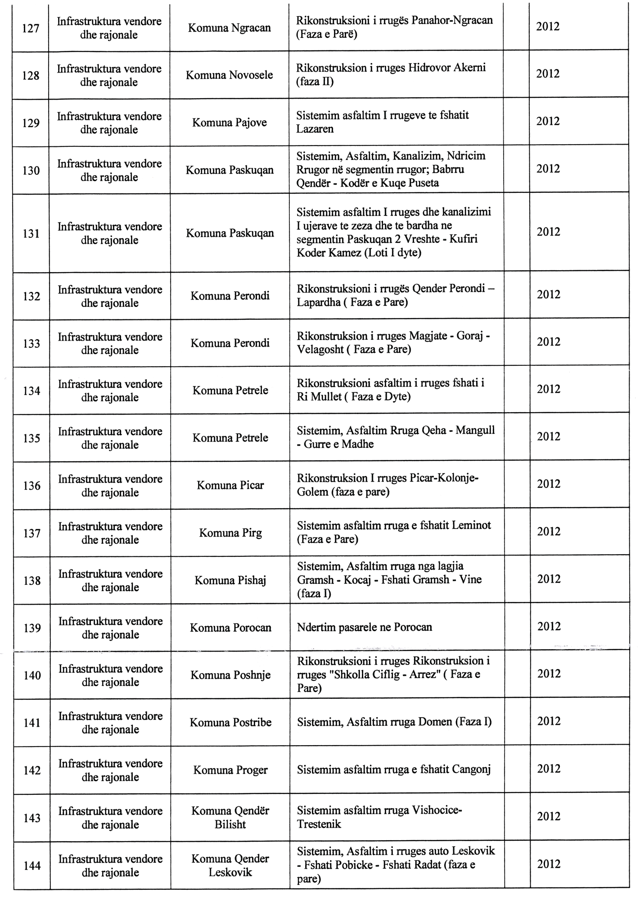

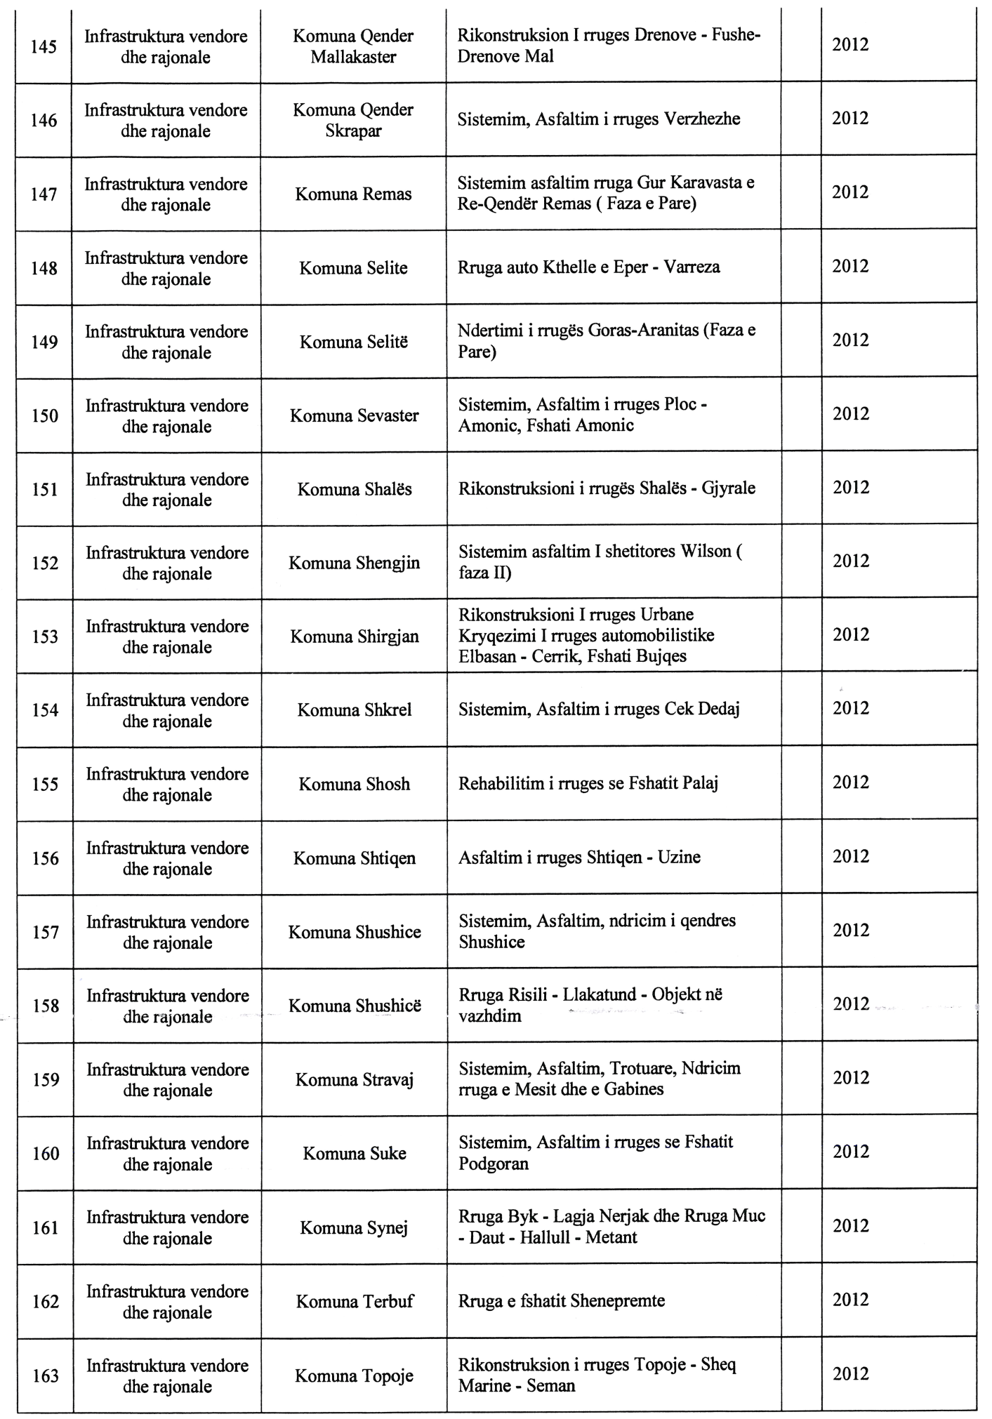

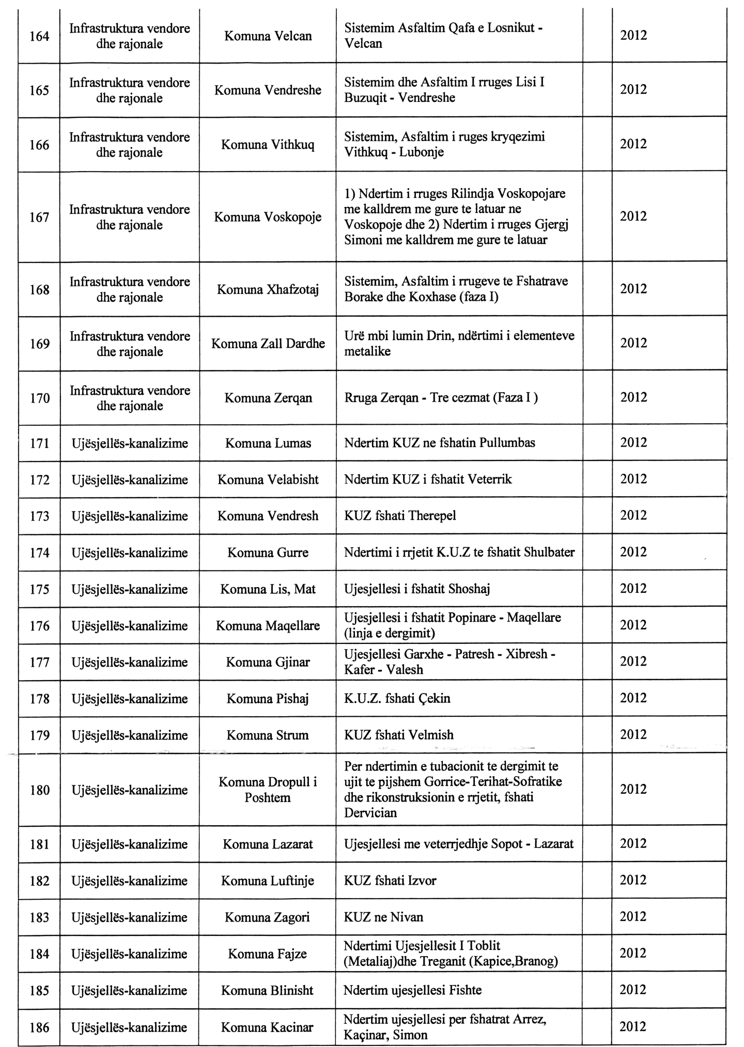

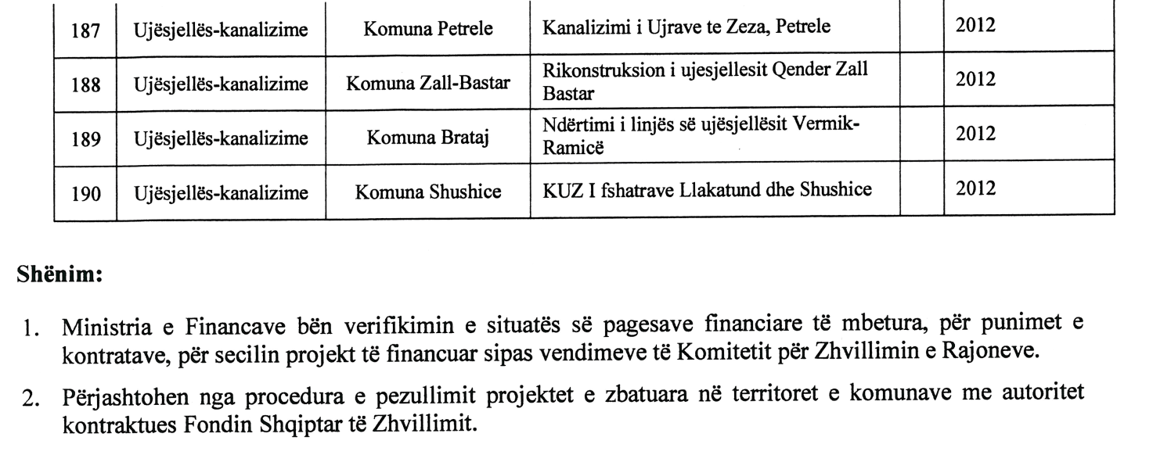

VENDIM
Nr. 32, datë 15.7.2015

PËR SHPËRNDARJEN E FONDIT PËR PROGRAMIN “INFRASTRUKTURË VENDORE DHE RAJONALE”, PJESË E FONDIT PËR ZHVILLIMIN E RAJONEVE, PËR VITIN 2015

Në mbështetje të nenit 100 të Kushtetutës, të nenit 15 e të aneksit 3, të ligjit nr.160/2014, datë 27.11.2014, “Për buxhetin e vitit 2015”, Komiteti për Zhvillimin e Rajoneve

VENDOSI:

1. Shpërndarjen e fondeve për projekte për programin “Infrastrukturë vendore dhe rajonale”, thirrja IV, transhi II, pjesë e Fondit për Zhvillimin e Rajoneve, për vitin 2015, sipas tabelës 1, bashkëlidhur këtij vendimi.
2. Të gjitha njësitë e qeverisjes qendrore e vendore, si dhe institucionet e organizatat për zhvillim, agjencitë zbatuese e zhvillimore, qendrore e vendore, projektet e të cilave miratohen për t’u financuar, sipas pikës 1, të këtij vendimi, brenda një jave nga data e publikimit të tij në Fletoren Zyrtare, duhet të paraqesin në sekretariatin teknik, pranë Ministrisë së Zhvillimit Urban, kalendarin me të gjitha afatet e parashikuara për fazat e prokurimit publik dhe të zbatimit të punimeve të ndërtimit e përdorimit të fondeve, si dhe emrin e personit përgjegjës për ndjekjen e zbatimit të punimeve.
3. Autoritetet kontraktuese për projektet, sipas pikës 1, të këtij vendimi, duhet të kryejnë procedurat e prokurimit publik dhe të lidhjes së kontratës përkatëse për zbatimin e punimeve të ndërtimit deri në fillim të tremujorit të tretë të vitit 2015. Për fondet e projekteve të paprokuruara sipas këtij afati, Komiteti për Zhvillimin e Rajoneve ka të drejtën të rishqyrtojë financimin dhe t’i rishpërndajë ato për një projekt tjetër.
4. Ngarkohet sekretariati teknik në Ministrinë e Zhvillimit Urban të kryejë monitorimin dhe raportimin e ecurisë së zbatimit të projekteve pranë Sekretariatit të Përgjithshëm të Komitetit për Zhvillimin e Rajoneve, në Kryeministri, sipas kalendarit të paraqitur nga autoritetet kontraktuese, në përputhje me pikën 2, të këtij vendimi.
5. Ngarkohen ministri i Zhvillimit Urban, ministri i Financave dhe Sekretariati i Përgjithshëm i Komitetit për Zhvillimin e Rajoneve, në Kryeministri, për zbatimin e këtij vendimi.
Ky vendim hyn në fuqi pas botimit në Fletoren Zyrtare.

KRYETARI
Edi Rama

Tabela 1. Lista e projekte të reja për financim nga FZHR 2015, programi “Infrastruktura vendore dhe rajonale”, thirrja IV, tranship II

Nr. | Autoriteti kontraktues | Emërtimi i projektit | Vlera e plotë e projektit  (në lekë) | Financimi për vitin 2015  (në lekë) | Financimi për vitin 2016  (në lekë)
 | QARKU VLORË
1 | Fondi Shqiptar i Zhvillimit | Rehabilitimi i Rrugës Transballkanike, fazat I dhe II (lidhja e Rrugës Transballkanike me superstradën Fier-Vlorë), si dhe kryerja e punimeve për sistemin e ndriçimit, gjelbërimit dhe trotuareve të Rrugës Transballkanike | 122,988,150 | 49,195,260 | 73,792,890
2 | Fondi Shqiptar i Zhvillimit | Ndërhyrje për mbrojtjen detare të plazhit, të formuar nga projekti i Lungomares | 35,985,600 | 14,394,240 | 21,591,360
3 | Fondi Shqiptar i Zhvillimit | Ndërtimi i shëtitores së Himarës | 264,782,826 | 105,913,130 | 158,869,696
TOTALI |  |  | 406,328,559 | 169,502,630 | 254,253,946
Shënim.
1. “Vlera e plotë e projektit” përfaqëson vlerën brenda së cilës caktohet fondi limit për prokurimin e zbatimit të punimeve (kur nuk ka financim tjetër nga autoritetet kontraktuese). Vlera e plotë e projektit përcillet nga sekretariati teknik (Ministria e Zhvillimit Urban).
2. “Vlera e financimit për vitin 2015” tregon vlerën e financimit që vihet në dispozicion nga buxheti i Fondit për Zhvillimin e Rajoneve për vitin 2015.
3. Diferenca financimit të vlerës së plotë (mbas prokurimit) me vlerën e financimit për vitin 2015 do të financohet nga FZHR-ja për vitin 2016.
4. Në vlerën e plotë të projektit është përfshirë edhe vlera e supervizimit dhe e kolaudimit të projektit.

VENDIM
Nr. 33, datë 15.7.2015

PËR SHPËRNDARJEN E FONDIT PËR PROGRAMIN “SHQIPËRIA DIXHITALE”, PJESË E FONDIT PËR ZHVILLIMIN E RAJONEVE, PËR VITIN 2015

Në mbështetje të nenit 100 të Kushtetutës, të nenit 15 e të aneksit 3, të ligjit nr.160/2014, datë 27.11.2014, “Për buxhetin e vitit 2015”, Komiteti për Zhvillimin e Rajoneve

VENDOSI:

1. Shpërndarjen e fondeve për projekte për programin “Shqipëria dixhitale”, pjesë e Fondit për Zhvillimin e Rajoneve, për vitin 2015, sipas tabelës 1, bashkëlidhur këtij vendimi.
2. Të gjitha njësitë e qeverisjes qendrore e vendore, si dhe institucionet e organizatat për zhvillim, agjencitë zbatuese e zhvillimore, qendrore e vendore, projektet e të cilave miratohen për t’u financuar, sipas pikës 1, të këtij vendimi, brenda një jave nga data e publikimit të tij në “Fletoren zyrtare”, duhet të paraqesin në sekretariatin teknik, pranë ministrit të Shtetit për Inovacionin dhe Administratën Publike, kalendarin me të gjitha afatet e parashikuara për fazat e prokurimit publik dhe të zbatimit të projektit e përdorimit të fondeve, si dhe emrin e personit përgjegjës për ndjekjen e zbatimit të projektit.
3. Autoritetet kontraktuese për projektet, sipas pikës 1, të këtij vendimi, duhet të kryejnë procedurat e prokurimit publik dhe të lidhjes së kontratës përkatëse për zbatimin e projektit deri në fillim të tremujorit të tretë të vitit 2015. Për fondet e projekteve të paprokuruara sipas këtij afati, Komiteti për Zhvillimin e Rajoneve ka të drejtën të rishqyrtojë financimin dhe t’i rishpërndajë ato për një projekt tjetër.
4. Ngarkohet sekretariati teknik, pranë ministrit të Shtetit për Inovacionin dhe Administratën Publike, të kryejë monitorimin dhe raportimin e ecurisë së zbatimit të projekteve, pranë Sekretariatit të Përgjithshëm të Komitetit për Zhvillimin e Rajoneve, në Kryeministri, sipas kalendarit të paraqitur nga autoritetet kontraktuese, në përputhje me pikën 2, të këtij vendimi.
5. Ngarkohen ministri i Shtetit për Inovacionin dhe Administratën Publike, ministri i Financave dhe Sekretariati i Përgjithshëm i Komitetit për Zhvillimin e Rajoneve, në Kryeministri, për zbatimin e këtij vendimi.
Ky vendim hyn në fuqi pas botimit në Fletoren Zyrtare.
KRYETAR
Edi Rama

Tabela 1. Lista e projekteve të reja për financim nga FZHR 2015, programi “Shqipëria dixhitale”, thirrja II
Nr. | Autoriteti kontraktues | Emërtimi i projektit | Vlera e plotë e projektit  (në lekë) | Financimi për vitin 2015  (në lekë) | Financimi për vitin 2016  (në lekë)
1 | Agjencia Kombëtare e Shoqërisë së Informacionit | Promovim dhe vendosje sportelesh dixhitale për portalin e-Albania (Faza pilot) | 7,920,000 | 5,940,000 | 1,980,000
2 | Arkivi Qendror Teknik i Ndërtimit | Shërbimet online të AQTN dhe shkëmbimin dixhital të informacionit me entet publike. (Integrimi i 5 shërbimeve në platformën e-albania) | 96,847,825 | 58,108,695 | 38,739,130
3 | Agjencia e Kthimit dhe Kompesimit të Pronave | Sistem Web-GIS Inforamcioni për regjistrimin dhe vlerësimin e pronave objekt kthimi dhe kompensimi  “AKKP-Web-GIS”. (shërbimet online për qytetarin) | 123,664,000 | 74,198,400 | 49,465,600
4 | Ministria e Punëve të Jashtme | Informatizimi i  Ministrisë së Punëve të Jashtme dhe krijimi i bazës së sistemit për Konsullatën Dixhitale. | 125,335,800 | 62,667,900 | 62,667,900
 | TOTALI |  | 353,767,625 | 200,914,995 | 152,852,630

Shënim:
1. “Vlera e plotë e projektit” përfaqëson vlerën brenda së cilës caktohet fondi limit për prokurimin e zbatimit të projektit (kur nuk ka financim tjetër nga autoritetet kontraktuese). Vlera e plotë e projektit përcillet nga sekretariati teknik (ministri i Shtetit për Inovacionin dhe Administratën Publike).
2. “Vlera e financimit për vitin 2015” tregon vlerën e financimit që vihet në dispozicion nga buxheti i Fondit për Zhvillimin e Rajoneve për vitin 2015.
3. Diferenca financimit të vlerës së plotë (mbas prokurimit) me vlerën e financimit për vitin 2015 do të financohet nga FZHR-ja për vitin 2016.

VENDIM
Nr. 34, datë 15.7.2015

PËR SHPËRNDARJEN E FONDIT PËR PROGRAMIN UJËSJELLËS-KANALIZIME, SHPALLJEN E THIRRJES PËR APLIKIME PËR PROGRAMIN E UJËSJELLËS-KANALIZIMEVE SI DHE NJË NDRYSHIM NË VENDIMIN NR.20, DATË 16.3.2015, TË KOMITETIT PËR ZHVILLIMIN E RAJONEVE

Në mbështetje të nenit 100 të Kushtetutës dhe të nenit 15 e të aneksit 3, të ligjit nr.160/2014, datë 27.11.2014, “Për buxhetin e vitit 2015”, Komiteti për Zhvillimin e Rajoneve

VENDOSI:

1. Shpërndarjen e fondeve për projekte të programit ujësjellës-kanalizime, pjesë e Fondit për Zhvillimin e Rajoneve për vitin 2015, specifikuar sipas tabelës 1, bashkëlidhur këtij vendimi.
2. Autoritetet kontraktuese, projektet e të cilave miratohen për t’u financuar, sipas pikës 1, të këtij vendimi, brenda një jave nga data e publikimit të tij në “Fletoren zyrtare”, duhet të paraqesin pranë sekretariatit teknik, në Ministrinë e Transportit dhe Infrastrukturës, kalendarin me të gjitha afatet e parashikuara për fazat e prokurimit publik e të zbatimit të punimeve të ndërtimit e përdorimit të fondeve, si dhe emrin e personit përgjegjës për ndjekjen e zbatimit të punimeve.
3. Autoritetet kontraktuese, për projektet sipas pikës 1, të këtij vendimi, duhet të kryejnë procedurat e prokurimit publik dhe të lidhjes së kontratës përkatëse për zbatimin e punimeve të ndërtimit deri në fund të tremujorit të dytë të vitit 2015. Për fondet e projekteve të paprokuruara sipas këtij afati, Komiteti për Zhvillimin e Rajoneve ka të drejtën për të rishqyrtuar financimin dhe për të rishpërndarë fondet e këtij financimi për një projekt tjetër.
4. Ngarkohet sekretariati teknik, në Ministrinë e Transportit dhe Infrastrukturës, të kryejë monitorimin dhe raportimin e ecurisë së zbatimit të projekteve, pranë Sekretariatit të Përgjithshëm të Komitetit për Zhvillimin e Rajoneve, në Kryeministri, sipas kalendarit të paraqitur nga autoritetet kontraktuese, në përputhje në pikën 3, të këtij vendimi.

5. Shpalljen e thirrjes për projekte të programit të ujësjellës - kanalizimeve, pjesë e Fondit për Zhvillimin e Rajoneve për vitin 2015. Kjo thirrje për aplikim përfshin projekte për zonat bregdetare.
6. Aplikimi për fonde për financimin e projekteve në programin e ujësjellës -kanalizimeve, sipas pikës 5, të këtij vendimi, bëhet sipas kalendarit të dhënë në shtojcën I, bashkëlidhur këtij vendimi. Institucionet aplikuese janë njësitë e qeverisjes vendore e partneritetet rajonale, si edhe agjencitë zhvillimore. Aplikimet për projektet dërgohen sipas formatit model të përdorur për aplikim.
7. Shqyrtimi për financim bëhet për projektet e aplikuara, sipas kalendarit të dhënë në shtojcën I, bashkëlidhur këtij vendimi. Procedura e vlerësimit kryhet pranë sekretariatit teknik përkatës, në Ministrinë e Transportit dhe Infrastrukturës, si dhe pranë Sekretariatit të Përgjithshëm të Komitetit për Zhvillimin e Rajoneve, në Kryeministri, sipas kritereve të përcaktuara.
8. Në tabelën nr.1, “Për shpërndarjen e financimit për projektet në vazhdim për nënprogramin e ujësjellës - kanalizimeve”, që i bashkëlidhej vendimit nr.20, datë 16.3.2015, të Komitetit për Zhvillimin e Rajoneve, bëhen ndryshimet sipas tabelës 2, bashkëlidhur këtij vendimi.
9. Ngarkohen ministri i Transportit dhe Infrastrukturës, ministri i Financave dhe Sekretariati i Përgjithshëm i Komitetit për Zhvillimin e Rajoneve, në Kryeministri, për zbatimin e këtij vendimi.
Ky vendim hyn në fuqi pas botimit në Fletoren Zyrtare.
KRYETAR
Edi Rama

Tabela 1. Projektet e reja për financim nga FZHR 2015, nënprogrami “Ujësjellës – Kanalizimet”

Nr. | Autoriteti kontraktues | Emërtimi i projektit | Vlera e plotë e projektit  (në lekë) | Financimi për vitin 2015  (në lekë) | Financimi për vitin 2016  (në lekë)
 | QARKU VLORË
1 | Bashkia Sarandë | Zëvëndësimi i tubacionit të ujësjellësit nga stacioni i pompimit Vrion deri në rezervuarin e qytetit | 172,176,000 | 34,435,200 | 137,740,800
2 | Bashkia Sarandë | Përmirësimi i rrjetit të ujërave të zeza zona Hotel “Butrinti” deri te Kanali Çukës | 151,920,000 | 30,384,000 | 121,536,000
3 | Bashkia Sarandë | Ndërtimi i ujësjellësit Navaricë - Memoraq – Dermish, Komuna Dhivër | 62,262,248 | 12,452,450 | 49,809,798
TOTALI |  |  | 386,358,248 | 77,271,650 | 309,086,598

Shënim:
1. “Vlera e plotë e projektit” përfaqëson vlerën brenda së cilës caktohet fondi limit për prokurimin e zbatimit të punimeve (kur nuk ka financim tjetër nga autoriteti kontraktues). Vlera e plotë e projektit përcillet nga sekretariati teknik (Ministria e Transportit dhe Infrastrukturës).
2. “Vlera e financimit për vitin 2015” tregon vlerën e financimit që vihet në dispozicion nga buxheti i Fondit për Zhvillimin e Rajoneve, për vitin 2015.
3. Diferenca financimit të vlerës së plotë (mbas prokurimit) me vlerën e financimit për vitin 2015 do të financohet nga FZHR-ja, për vitin 2016.
4. Monitorimi i zbatimit të projekteve do kryhet nga Drejtoria e Përgjithshme e Ujësjellës - Kanalizimeve.

Tabela 2. Ndryshim në tabelën 1, që i bashkëlidhej vendimit nr.20, datë 16.3.2015, të Komitetit për Zhvillimin e Rajoneve

Projektit nr.5 i saktësohet vlera e financimit për vitin 2015, si më poshtë vijon:

Nr. | Autoriteti kontraktues | Emërtimi i projektit | Vlera plotë e projektit (lekë) | Vlera faktike e disbursuar deri në fund të vitit 2013 (lekë) | Vlera faktike e disbursuar deri në fund të vitit 2013 (lekë) | Vlera e financimit për vitin 2015  (lekë)
 | QARKU FIER
5 | Komuna Qendër Korçë | Rrjeti shpërndarës i Ujësjellësit Bulgarec | 29,370,018 | 9,999,853 | 9,999,853 | 9,370,312

Totali i vlerës së plotë të projektit si dhe vlera e financimit për vitin 2016, për tabelën 1, që i bashkëlidhej vendimit nr.20, datë 16.03.2015, të Komitetit për Zhvillimin e Rajoneve, bëhet si më poshtë vijon:

Nr. | Autoriteti kontraktues | Emërtimi i projektit | Vlera plotë e projektit (lekë) | Vlera faktike e disbursuar deri në fund të  vitit 2013  (lekë) | Vlera faktike e disbursuar deri në fund të vitit 2013 (lekë) | Vlera e financimit për vitin 2015  (lekë)
 | TOTALI |  | 230,819,018 | 123,303,853 | 81,141,222 | 26,373,943

SHTOJCË I: KALENDARI ME AFATET E APLIKIMIT DHE VLERËSIMIT TË PROJEKTEVE

Afati | Institucioni përgjegjës | Aktiviteti
Botimi në “Fletoren zyrtare” | Komiteti për Zhvillimin e Rajoneve | Hapja e thirrjes për projekt-aplikime për finacimin e projekteve në programin e ujësjellës - kanalizimeve
Jo më vonë se data  30 gusht 2015 | Aplikuesit sipas pikës 6, të këtij vendimi. | Dërgimi i aplikimeve nga aplikuesit, si më poshtë vijon:  1. Aplikimi me shkresë zyrtare (postë ose dorazi), ku dosja e plotë e aplikimit dërgohet pranë sekretariatit teknik përkatës, si më poshtë vijon:  a) Ministria e Transportit dhe Infrastrukturës për projektet e ujësjellës – kanalizimeve.  2. Shkresë zyrtare drejtuar Sekretariatit të Përgjithshëm për Zhvillimin e Rajoneve, me njoftimin dhe listën e projekteve të aplikuara, të renditura sipas prioritetit.
1 (një ) ditë nga mbyllja e aplikimit | Sekretariati teknik përkatës | Vlerësimi teknik e financiar i projekteve të aplikuara, sipas shkronjës A, shtojca III.
1 (një ) ditë nga mbyllja e aplikimit | Sekretariati teknik përkatës | Sekretariati teknik paraqet zyrtarisht pranë Sekretariatit të Përgjithshëm listën e projekteve me vlerësimin përkatës teknik dhe financiar.
1 (një) ditë nga përfundimi i vlerësimit nga sekretariati teknik | Sekretariati i Përgjithshëm i KZHR-së (Njësia e Bashkërendimit të Programeve dhe Planifikimit Strategjik) | Vlerësimi i përputhshmërisë me strategjitë përkatëse kombëtare, sipas shkronjës B, shtojca III.
 | Sekretariati i Përgjithshëm i KZHR-së (Njësia e Bashkërendimit të Programeve dhe Planifikimit Strategjik) | Përgatit materialet për vendimmarrje për Komitetin për Zhvillimin e Rajoneve
1 (një) ditë nga përfundimi i vlerësimit nga Sekretariati i Përgjithshëm | Komiteti për Zhvillimin e Rajoneve (KZHR) | Vendimmarrje në lidhje me projektet për t’u financuar, nga thirrja e financimit për projekte të ujësjellës-kanalizimeve.

Shënim – Procesi i vlerësimit
1. Vlerësimi i projekteve të aplikuara kryhet në dy faza. Faza e parë përbën vlerësimin teknik dhe financiar të projekteve, sipas kalendarit të dhënë në shtojcën 1, bashkëlidhur këtij vendimi. Vlerësimi teknik dhe financiar i projekteve, sipas kritereve teknike të përcaktuara në shtojcën III, bashkëlidhur vendimit, kryhet nga sekretariati teknik për projektet e ujësjellës - kanalizimeve, të ngritur pranë Ministrisë së Transportit dhe Infrastrukturës.
2. Sekretariati teknik i paraqet zyrtarisht Sekretariatit të Përgjithshëm të Komitetit për Zhvillimin e Rajoneve, sipas afateve të përcaktuara në shtojcën I, bashkëlidhur këtij vendimi, listën e plotë të projekteve me vlerësimin përkatës, të bërë sipas kritereve të përcaktuara.
3. Faza e dytë e vlerësimit të projekteve bëhet sipas afateve të përcaktuara në shtojcën I, të këtij vendimi. Gjatë kësaj faze, Sekretariati i Përgjithshëm i Komitetit për Zhvillimin e Rajoneve kryen vlerësimin përfundimtar të projekteve, bazuar në kriteret e përcaktuara.

SHTOJCË II: FORMATI I APLIKIMIT

Aplikuesi (*) | Të vendoset emri i institucionit aplikues: autoriteti i qeverisjes vendore (qarqet, bashkitë, komunat), agjencitë e zhvillimit dhe shoqëritë Sh.A “Ujësjellës-Kanalizime.
Data e aplikimit (*)
Titulli i projektit (*)
Lloji/sektori i projektit (*) | Të përcaktohet cili është sektori ku bën pjesë projekti (Pyllëzim-gjelbërim, Ujësjellës-Kanalizimet)
Nënsektori i projektit (*) | Të përcaktohet nënsektori i projektit
Data e fillimit të projektit (*)
Data e mbarimit të projektit (*)
Përshkrimi i projektit (*) | Të bëhet përshkrim i detajuar i projektit të propozuar, duke përmbajtur informacionin e mëposhtëm, por jo vetëm:  - Vendodhja e objektit, territorit ku do të ndërmerret investimi;  - Përshkrimi i kushteve si dhe nevojës për këtë projekt;  - Përshkrimi i punimeve/ndërhyrjeve në struktura ekzistuese apo të reja;  - Kush janë problemet që ky projekt adreson dhe shkalla e ndikimit;  - Rrisqet për zbatimin e tij, etj.  - Informacioni i dhënë është sipas kritereve mbi bazën e të cilave do të vlerësohet projekti.
Qëllimi dhe objektivat (*) | Të paraqitet qëllimi i përgjithshëm i projektit si dhe objektivat specifikë të tij.
Numri i përfituesve (*) | Të jepet numri i popullsisë që përfiton drejtpërdrejt dhe tërthorazi nga zbatimi i projektit në total. Vlera e dhënë të shoqërohet me shpjegim për seicilën kategori përfituesi.
Rendi prioritar (*) | Në rastet e aplikimit të më shumë se 1 projekti, renditni projektet sipas prioritetit/nevojës për ndërhyrje (numri 1 për shumë prioritar, numri 2 për më pak prioritar, e kështu me radhë).
Qëndrueshmëria e projektit (*) | Të përshkruhet në mënyrë analitike, nëse aplikuesi do të ketë nga ky projekt:  - Kosto për mirëmbajtjen e projektit, pas zbatimit të tij;  - Nëse po, specifikoni sa parashikohen, si do të sigurohen financimet, etj.
Fondet e kërkuara nga Fondi për Zhvillimin e Rajoneve (*) | Në rast se projekti nuk ka bashkëfinancim nga NJQV-të apo nga donatorë, kostoja që kërkohet është e njëjtë me koston totale të projektit.
Kontributi në rast bashkëfinancimi nga njësia e qeverisjes vendore
Financim nga donatorë | Nëse ka financim nga donatorë
Financime të tjera | Nëse ka burime të tjera financimi
Kostoja totale e projektit (*)
Projekti ka një analizë kosto-përfitim të cilësisë së mirë (Opsionale) | Po/Jo
Përmbledhje e analizës kosto-përfitim | Të paraqitet një përmbledhje e shkurtër e analizës kosto-përfitim, nëse ka një të tillë
Projekti ka një vlerësim të ndikimit në mjedis të cilësisë së mirë (Opsionale) | Po/Jo
Përmbledhje e vlerësimit të ndikimit në mjedis | Të paraqitet një përmbledhje e shkurtër e vlerësimit të ndikimit në mjedis, nëse ka një të tillë
Përshkrim për gatishmërinë e projektit për zbatim (*) | Të përshkruhet nëse projekti është gati për zbatim (pra nëse i disponon të gjitha dokumentet që nevojiten për zbatimin e tij) dhe koha kur mund të fillojë dhe përfundojë procedura e prokurimit publik dhe kur mund të fillojë dhe përfundojë zbatimi i punimeve
Dokumentat e miratimit të projektit nga Njësia e Qeverisjes Vendore (*) | Të paraqiten dokumenta për të vërtetuar nëse projekti:  Ka Vendim të Kryetarit të njësisë së qeverisjes vendore për miratimin e projektit;  - Ka Vendim të Këshillit të njësisë vendore (komunës/qarkut/bashkisë), për miratimin e zbatimit të projektit;  - Është përfshirë në listën e miratuar nga Këshilli i njësisë vendore për financim (kur është parashikuar bashkëfinancimi);  - Është në listën e projekteve/nevojave të parashikuara, nga Ministria e Mjedisit (pyllëzimi-gjelbërimi).  - Është në listën e projekteve/nevojave të parashikuara, nga Ministria e Transportit dhe Infrastrukturës (ujësjellës-kanalizimet).  - Për të gjitha rastet e sipërpërmendura të cilësohet numri dhe data e miratimit të vendimit, si dhe të bashkangjitet një kopje e vendimit/dokumentave të tjerë.
Planifikimi vendor, ndërvendor, rajonal (*) | Të paraqitet dhe të specifikohet nëse projekti është:  - pjesë e strategjisë vendore (të bashkisë apo komunës)  - pjesë e një masterplani kombëtar;  - pjesë e strategjisë së zhvillimit të qarkut  - pjesë e planeve të investimeve kapitale të njësisë së qeverisjes vendore  - pjesë e një plani zhvillimor strategjik (të specifikohet se ç’lloj plani)  Për të gjitha rastet e sipërpërmendura të cilësohet viti i miratimit të dokumentit strategjik apo planit, si dhe të citohet dokumenti
Dokumentet teknike (*) | Të sqarohet nëse projekti përmban:  - projektin teknik  - preventivin  - argumentimin teknik  - përllogaritje/parashikim të kostove të mirëmbajtjes së investimit

(*) Fushat që kanë * janë të detyrueshme për t’u plotësuar.
SHËNIM: Dërgimi i Aplikimeve, sipas afatit:
1. Aplikimet për projekte duhet të dërgohen:
- Online në faqen elektronike: www.dsdc.gov.al, si edhe
- Me shkresë zyrtare (postë), së bashku me dosjen e plotë të aplikimit pranë sekretariateve teknike për projektet e pyllëzimit-gjelbërimit dhe ujësjellës-kanalizimeve, të ngritur pranë Ministrisë së Mjedisit (MM) dhe Ministrisë së Transportit dhe Infrastrukturës (MTI).
2. Përvec aplikimit si më lart, institucionet aplikuese duhet t’i dërgojnë një shkresë zyrtare Sekretariatit të Përgjithshëm për Zhvillimin e Rajoneve, pranë Këshillit të Ministrave. Shkresa zyrtare përmban njoftimin për dërgimin e aplikimit pranë sekretariateve teknike (MM, MTI) dhe listën e projekteve të aplikuara. Projektet e aplikuara duhet të jenë të renditura sipas prioritetit që i ka dhënë institucioni aplikues.

SHTOJCË III: KRITERET E VLERËSIMIT TË PROJEKTEVE

Pika A. Kriteret e Vlerësimit Teknik dhe Financiar
Këto kritere përdoren nga sekretariatet teknike për të vlerësuar teknikisht projektin dhe në bazë të tyre kryhet vlerësimi maksimalisht me 70 pikë i një projekti.
Kriteret 1 dhe 2 detajohen në nënkriteret përkatëse teknike, nga sekretariati teknik për projektet e ujësjellës-kanalizimeve, i ngritur pranë ministrisë së së Transportit dhe Infrastrukturës.
Kriteret teknike për vlerësimin e projekteve janë, si më poshtë vijon:
1. Cilësia teknike dhe vlerësimi financiar i projekteve të propozuara nga njësitë e qeverisjes vendore, agjencitë e zhvillimit dhe shoqëritë Sh.A “Ujësjellës-Kanalizime”. Përmes këtij kriteri vlerësohet nëse, projekti që do të financohet, ka:
- Projekt teknik, të detajuar saktë dhe qartë, (harta, gentplane, etj.), dhe
- Preventiv dhe kostim të projektit, të përpiluar dhe vlerësuar saktë nga institucioni aplikues, sipas çmimeve të referencës në buletinët e përditësuar, etj., Sekretariati teknike, pranë ministrisë së Transportit dhe Infrastrukturës, ngarkohet të kryej rishikimin financiar të kostimit dhe preventivave të projekteve me potencial, të paraqitura nga institucioni aplikues, sipas buletineve të çmimeve, kostove referencë etj., si dhe të pregatisë raportin e vlerësimit financiar të tyre dhe rekomandimet përkatëse.
Vlerësimi teknik e financiar do të bëhet me pikë nga 0 deri maksimalisht 25 pikë.
2. Niveli i ulët i riskut për zbatimin e projektit, bazuar në elementë të përshkrimit të projektit që orientojnë mbi riskun e mundshëm në prokurimin publik, zbatimin me sukses të projektit dhe përdorimin në kohë të fondeve publike.
Vlerësimi i nivelit të ulët të riskut vlerësohet me 0 deri maksimalisht 10 pikë.
3. Niveli i ndikimit të projektit, sipas komponentëve të mëposhtëm:
- në më shumë se një njësi vendore, bazuar në faktin, që projekti i investimit përfaqëson interesat e më shumë se dy njësive vendore. Kriteri inkurajon ato projekte që prekin më shumë se një njësi vendore, një numër më të madh, si dhe në konsolidimin e sistemeve të ujësjellës-kanalizimeve të zonave apo qarqeve të ndryshme. Për këtë komponent vlerësimi do të bëhet me pikë nga 0 deri 5 pikë.
- në shërbimet bazë, cilësinë e jetës, mjedisit, shëndetin, në përmirësimin e perspektivës për punësim dhe përdorimit dhe zhvillimit të aftësive. Për këtë komponent vlerësimi do të bëhet me pikë nga 0 deri 5 pikë.
Totali i pikëve të vlerësimit për nivelin e ndikimit shkon nga 0 deri në 10 pikë.
4. Niveli i bashkëfinancimit nga njësitë e qeverisjes vendore apo fondet e donatorëve. Vlerësimi do të bëhet me pikë nga 0 deri në maksimalisht 5 pikë.
5. Numri i përfituesve në mënyrë të drejtpërdrejtë dhe/ose të tërthortë nga projekti. Vlerësimi sipas këtij kriteri kryhet në varësi të numrit të popullsise, komuniteteve që përfitojnë në mënyrë të drejtpërdrejtë dhe/ose të tërthortë, nga zbatimi i këtij projekti. Vlerësimi do të bëhet me pikë nga 0 deri maksimalisht 10 pikë.
6. Analizat apo studimet që janë kryer në lidhje me projektin, si studimi i ndikimit në mjedis, analiza kosto - përfitim, studimi i fizibilitetit të projektit etj. Vlerësimi do të bëhet me pikë nga 0 deri maksimalisht 5 pikë.

7. Qëndrueshmëria e investimit nga projekti, që lidhet me faktin nëse janë parashikuar kosto mirëmbajtjeje për projektin në vazhdimësi, të cilat do të merren përsipër nga institucioni aplikues. Vlerësimi do të bëhet me pikë nga 0 deri maksimalisht 5 pikë.
Pika B. Kriteret e Vlerësimit të Përputh-shmërisë
Përdoren nga sekretariati i përgjithshëm për të kryer vlerësimin e projektit nga pikëpamja e të qenit projekt prioritar në nivel vendor, ndërvendor apo rajonal, duke vlerësuar një projekt me maksi-malisht 30 pikë, sipas kritereve në vijim:
Shkalla e përputhshmërisë me përparësitë /strategjitë vendore dhe/ose të zhvillimit të nivelit rajonal dhe ndikimi në zhvillimin lokal /rajonal/kombëtar. Vlerësimi për këtë kriter përfshin nga 0 deri në maksimalisht 15 pikë.
Shkalla e ndikimit në zhvillimin social në qëndrat kryesore të rajonit, qarkut, që paraqet projekti. Vlerësimi për këtë kriter përfshin nga 0 deri në maksimalisht 15 pikë.

KËRKESË

Shtetasja Kimete Avxhi kërkon, pranë Gjykatës së Rrethit Gjyqësor Korçë, shpalljen të zhdukur të bashkëshortit të saj, shtetasit Veteran Avxhi.

Kërkuese
Kimete Avxhi

